Fichier de maths pour la semaine 4 : du lundi 23 au vendredi 26 mars 2020
Lundi :
- S’entraîner à écrire les chiffres de 1 à 3 en lettres sur ardoise sans le modèle. « Un – deux – trois. » Corriger avec le cahier de leçons.
- Copier les nombres suivants sur le cahier et entourer le chiffre des dizaines en rouge. Exemple : 4 2 5
- – 239 – 561 – 729 – 852
- Sur l’ardoise, partager 12 jetons en 2 groupes. (exercice fait en classe)
- Chronomaths : les calculs du n°1 au n° 8
- Problème n° 20 - Le billard n° 4 - Pyramide n° 3

Mardi :
- S’entraîner à écrire les chiffres de 6 à 10 en lettres sur ardoise sans le modèle. « quatre – cinq - six » Corriger avec le cahier de leçons.
- Copier les nombres suivants sur le cahier et entourer le chiffre des centaines en vert. Exemple : 4 2 5
- – 239 – 561 – 729 – 852
- Sur l’ardoise, partager 16 jetons en 2 groupes.
- Chronomaths : les calculs du n°9 au n° 16
- Problème n° 21 - Le billard n° 5 - Pyramide n° 4

Jeudi :
- S’entraîner à écrire les mots nombres en lettres sur ardoise sans le modèle. « sept – huit – neuf» Corriger avec le cahier de leçons.
- Copier les nombres suivants sur le cahier et entourer le chiffre des unités en bleu. Exemple : 4 2 5
- – 239 – 561 – 729 – 852
- Sur l’ardoise, partager 20 jetons en 2 groupes.
- Chronomaths : les calculs du n°17 au n° 23
- Problème n° 22 - Le billard n° 6 - Pyramide n° 5

Vendredi :
- S’entraîner à écrire les mots nombres en lettres sur ardoise avec le modèle. «zéro - dix. »
- Copier les nombres suivants sur le cahier et entourer le chiffre des unités en bleu, le chiffre des dizaines en rouge, le chiffre des centaines en vert :
Exemple : 4 2 5
- – 239 – 561 – 729 – 852
- Sur l’ardoise, partager 24 jetons en 2 groupes.
- Chronomaths : les calculs du n°24 au n° 30
- Problème n° 23 - Le billard n° 7 - Pyramide n° 6

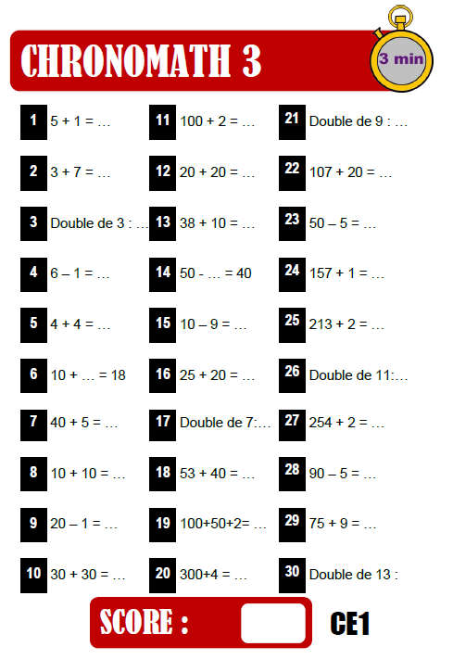
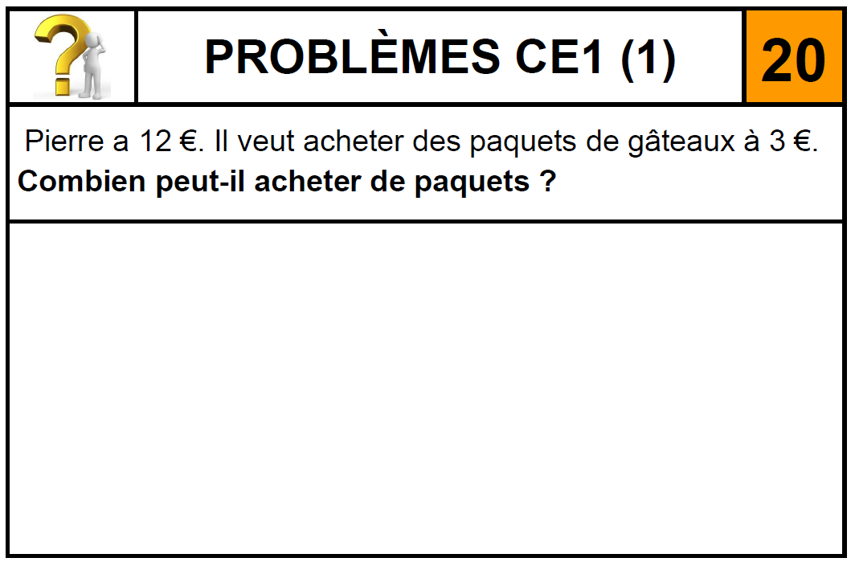
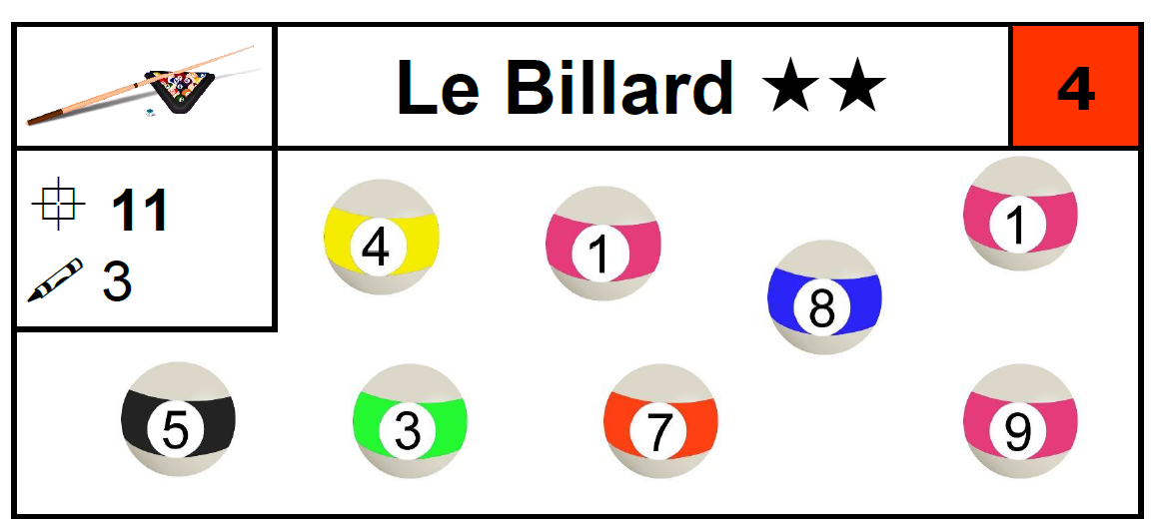
Rappel de la consigne du fichier « le billard » :
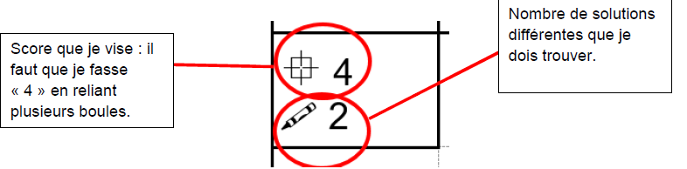
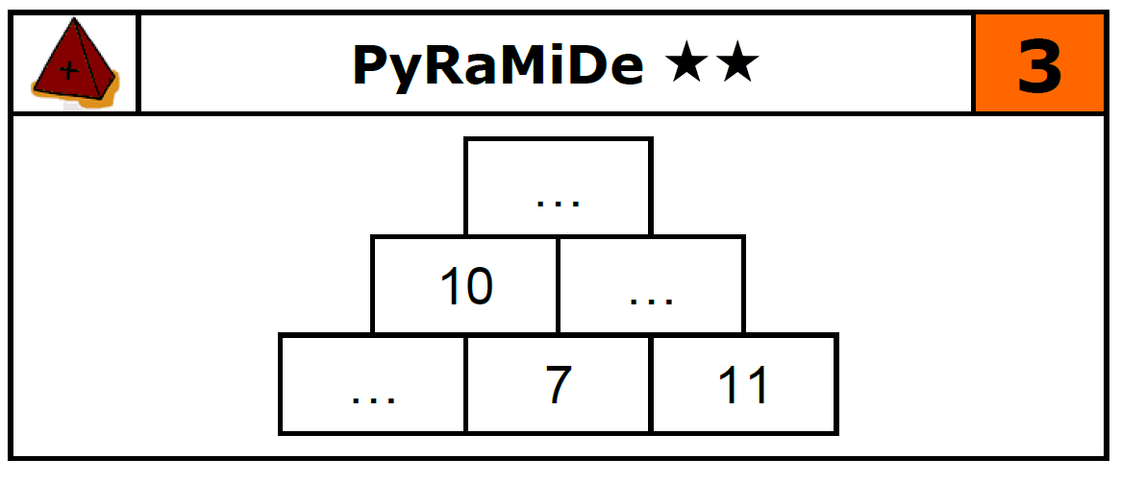
Rappel de la consigne pour le fichier « Pyramide » :
